博士论文第一章 · 1.1 节实施方案
污水处理多尺度异构数据的时间底座与非平稳特征解析
（差异化双轨分解 + 快慢轨在线化 + Python 工程目录 · 最终版 v3.0）
文档定位：本文档是博士论文第一章 1.1 节的具体实施方案，与《定稿大纲 v1》《Class C-minDQR 实施方案 v1.1》《D1 故障谱分解模块主方案 v2》《D1 模块输出物设计说明》同一标准。相对 v1，本版依据北岸厂真实工艺空间布局明确了各 DO/ORP 通道的工艺语义，把进出水水质数据正式纳入本节的时间底座、去周期与白化全链路，并从专家角度论证分钟级过程状态数据与小时级水质数据须采用差异化的分解策略。方案中所有数据规模、缺失率、物理违反比例与空间梯度均基于项目实测数据统计得到。

目录

一、总体定位与研究目标

1.1 节定位：覆盖两类数据
污水处理在线数据呈强非平稳性：分钟级 DO/ORP 受曝气控制与回流驱动呈显著昼夜周期，小时级进水水质受居民用水习惯呈日内 + 工作日/周末 + 季节多尺度波动，出水水质则被生物过程（水力停留时间 HRT）缓冲、以趋势与季节为主。255 天观测跨夏、秋、冬、春四季，进水水温由 10 月约 24.5 ℃ 降至冬季约 11.5 ℃，叠加缓慢的季节性基线迁移。
本节的核心任务是：把上述两类强非平稳的原始数据（分钟级过程状态 + 小时级进出水水质），统一转化为去趋势去周期、并经统计白化的“纯净残差 / 创新序列”，作为 1.2 节质量评估的合法输入。本节的三个子步骤（时间基准、周期/趋势分解、ARMA 白化）同时作用于 DO/ORP 阵列与进出水水质——但二者的分解方法必须差异化（详见第三章）。

1.2 三项研究内容与下游接口
子节 | 研究内容（对 DO/ORP 与进出水同时开展） | 向下游输出
1.1.1 | 多源异构数据结构与多尺度时间基准：盘点全部变量，建立 1 min 主时钟与缺失标识，多速率原生对齐 | 统一时间基准数据集、数据清单表 → 支撑 D2 连续性
1.1.2 | 非平稳周期与趋势分解：DO/ORP 用分区感知谐波+STL，进水用低阶谐波(24h+168h)+STL，出水用 STL 趋势/季节为主 | 趋势 m(t) 与周期 s(t) → 支撑 D6、regime 模板库
1.1.3 | 纯净残差序列构建：对各类残差差异化 ARMA/GARCH 白化得到创新序列 η(t) | 残差 ε(t) 与创新 η(t) → 支撑 D1 故障谱、D5 机理一致性

1.3 与现有文献的差异化定位
所附六篇文献中，多数（Chen 2025、Zhang 2023、氨氮 2023）将信号分解用于水质“预测”，链路在得到 IMF/模态后即转入预测模型，普遍存在两点局限：其一，分解后不对残差白化，残差中残留的自相关在“预测”框架下无害，但在“质量评估”框架下会把自相关导致的连续偏离误判为异常；其二，整段一次性分解会引入未来信息泄漏（信息泄漏问题已被氨氮预测 2023 明确指出）。
本节的方法学贡献：把“为预测服务的分解”重定向为“为数据质量评估服务的残差/创新构建”，沿用谐波/STL 成熟思想，但补齐三项被污水文献普遍忽略的环节——(1) ARMA 残差白化得到创新序列；(2) 因果/滚动分解避免信息泄漏，保证在线 DQR 的诚实性；(3) 工况与工艺分区条件化（按季节 cohort 与工艺区段激活差异化基线）。

1.4 研究目标
- 建立覆盖 DO/ORP/QR/QIR（1 min）与进出水水质（1 h）的统一主时钟数据底座，明确缺失标识、Class 分类与工艺语义。
- 针对两类数据的不同非平稳成因，设计差异化、自适应、无滞后、可在线、无泄漏的周期—趋势分解方法。
- 对各类残差差异化 ARMA/GARCH 白化得到近似 i.i.d. 创新序列，并以平稳性与白噪声诊断证明其作为评分输入的合法性。
- 为 1.2/1.3 节提供纯净残差、创新序列、趋势/周期成分与工况—工艺标签四类标准化产物。

二、数据对象盘点与多尺度时间基准（对应 1.1.1）

2.1 北岸厂多源数据实测清单
基于项目实测数据文件的统计盘点如下表。本节评分主体为 DO/ORP 阵列（14 通道），QR/QIR 作为外生驱动锚点，进出水作为单点高频变量纳入本节去周期与白化、并在 1.2.3 节以退化策略评估。
数据源 | 采样 | 通道/变量 | 时间范围 | 跨度 | 实测质量发现 | Class
DO 阵列 | 1 min | 8 通道  DO_1_1~1_4  DO_2_1~2_4 | 2025-08-01 ~ 2026-04-13 | ≈256 天  36.7 万行 | 好氧段沿程升高(1#:0.83→1.34→2.01)；后缺氧 DO_4 近零(88.98%/12.52%)为工艺正常 | C 主体
ORP 阵列 | 1 min | 6 通道  ORP_1_1~1_3  ORP_2_1~2_3 | 2025-08-01 ~ 2026-04-13 | ≈256 天 | 2# 池厌氧→缺氧逐级下降(−202→−298→−333mV)；ORP_1_3 疑长期结构漂移 | C 主体
QR/QIR | 1 min | QR_1,QR_2  QIR_1,QIR_2 | 2025-08-01 ~ 2026-04-13 | ≈256 天 | QR_2 负流量占 15.21%、QR_1 占 3.13%(物理不可能) | A 辅助驱动
进水在线 | 1 h | pH,T,SS,NH4  TP,TN,COD,Q | 2025-10-01 ~ 2026-04-19 | 200 天 | pH 缺失 8.8%；NH4 负值 2.23%、Q 负值 0.19%；强日内+周+季节周期 | A(Q)+D
出水在线 | 1 h | COD,TP,NH4  TN,pH,T,污泥浓度 | 2025-06-01 ~ 2026-04-19 | 322 天 | “---”缺失占 1.4%；浓度低近检测限(出水 NH4 均值 0.06)，日周期被 HRT 衰减 | A+D

2.2 工艺空间结构与传感器语义（关键修正）
北岸厂两条平行生物池采用“厌氧—前缺氧—好氧—后缺氧”的强化脱氮除磷布局，各 DO/ORP 通道的工艺语义与沿程位置如下，这是本节分解策略分区化与 D7 空间评分的物理基础：
工艺区段 | 通道 | 测量量与作用 | 实测均值（验证布局）
厌氧区 | ORP_1_1 / ORP_2_1 | ORP，释磷环境，最强还原 | 1#:−219.9；2#:−202.3 mV
前缺氧区（前端） | ORP_1_2 / ORP_2_2 | ORP，反硝化前段 | 1#:−193.1；2#:−297.9 mV
前缺氧区（后端） | ORP_1_3 / ORP_2_3 | ORP，反硝化后段 | 1#:−211.6；2#:−332.8 mV
好氧池（前→后） | DO_1/2/3 各池 | DO，硝化/碳氧化，曝气控制 | 1#:0.83→1.34→2.01 mg/L（沿程升高）
后缺氧区 | DO_4 各池 | DO，深度反硝化，DO 接近 0 | 1#:0.02；2#:0.23 mg/L（近零地板）
对 v1 判读的关键修正：DO_4 近零（DO_1_4 占 88.98%、DO_2_4 占 12.52%）并非传感器冻结，而是后缺氧区的工艺正常状态——实测显示 DO_1_4 昼/夜均值几乎相同（0.023/0.025），即近零是由工艺决定的“地板”，不随日负荷波动。因此 D1 Freeze 子分对 DO_4 必须用“响应缺失检验”区分“真实工艺低 DO（对 QR/QIR 扰动仍有微响应）”与“传感器冻结（完全无响应）”，不能简单以低方差判冻结。
- 沿程梯度即 D7 模板：好氧段 DO 沿程升高、后缺氧 DO≈0、厌氧→缺氧 ORP 逐级下降，构成工况条件化的空间排序/梯度模板（本节负责生成基础特征，模板入 1.3 节）。
- 平行池差异：1#、2# 池的 ORP 梯度形态不同（2# 池单调下降更清晰），本身是 D7 平行池对称性评分的素材；本节按池分别建模、不跨池混合基线。
- 回流驱动：QR（外回流，污泥回厌氧区）、QIR（内回流，混合液回缺氧区脱氮）是 ORP/DO 动态的外生驱动，进入去周期回归与 D5 机理一致性，但不计入 Class C 总分。

2.3 统一时间基准框架（多速率原生分解后对齐）
以最高频 Class C 数据为准，确立 1 min 为绝对等距主时钟；但分解在各自原生分辨率上进行、再对齐，不在 1 min 网格上强制分解小时级数据（否则会捏造虚假高频成分）：
- 主时钟 1 min：DO/ORP/QR/QIR 重采样到等距 1 min 网格，消除时间戳跳跃/重复/抖动，避免把时间不规则误当信号异常。
- 多速率分解：进出水在原生 1 h 上分解，分解后的残差/创新与趋势成分再以阶梯前向保持对齐到 1 min 主时钟，并写入 hold_flag 标识其为低频源保持值。
- 分析交集：全源联合分析交集为 2025-10-01 ~ 2026-04-13；出水可回溯至 2025-06-01，用于建立更长的季节性基线参照。
- 不插值原则：时间对齐阶段对缺口不插值，保留缺失标识；插补仅在 2.4 节明确规则下进行并留痕。

2.4 缺失与异常的预处理规则（标记而非清洗）
预处理融合工程目录文档的工程约束与文献做法，遵循“标记而非清洗”原则——异常本身是 1.2 节评分对象，不能在底座阶段被抹去。
情形 | 处理方式 | 依据 / 标记
孤立缺失（≤3 min） | 线性插值/前向保持，写 interpolation_flag | 工程目录文档
稀疏缺失（小时级） | 24 h 内余弦函数拟合填补 | Attention 文献 2025（Zhao 2020 余弦拟合）
同日多个连续缺失 | 整日标记不可用（不参与基线拟合） | 氨氮预测 2023（同日多缺失删整日）
长断点（>5 min） | 不硬插值，抛事件给 Freeze / D2 | 工程目录文档
连续缺失段两侧 | 前后各 24 h 标记过渡区（降权） | Attention 文献 2025
统计离群点 | Tukey IQR (k=1.5) 识别 → 标记可疑，不删除 | 氨氮 2023 识别；本节保留异常供评分

2.5 跨变量物理一致性诊断
- 值域/速率：流量与浓度不可为负——QR_2 负流量 15.21%、QR_1 3.13%、进水 Q 0.19%、进水 NH4 2.23% 均为采集问题；DO/ORP 速率受物理上限约束。
- 守恒：氮平衡（进水 TN ≈ 出水 TN + 反应消耗）作为 D5 低频锚点，由进出水小时级与日级化验交叉校验。
- 空间冗余对称性：1#/2# 平行池在同工况下 DO/ORP 梯度应近似对称，破缺是 D7 前置信号。
- 近零冻结甄别：DO_4 近零须以响应缺失检验区分真实后缺氧与传感器冻结（见 2.2）。

三、非平稳周期与趋势分解方法（对应 1.1.2）
本节对两类数据采用差异化双轨分解—白化框架，总体流程见图 1。
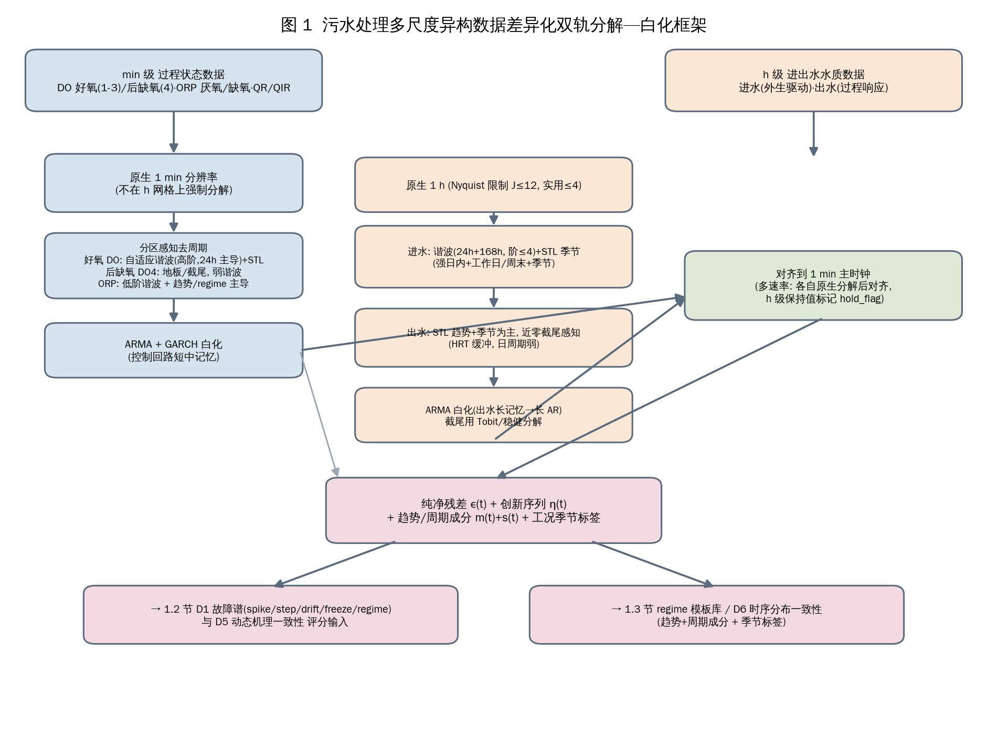
图 1 污水处理多尺度异构数据差异化双轨分解—白化框架

3.1 加性分解模型
对每个通道 k 的序列采用加性分解 X_k(t) = m_k(t) + s_k(t) + ε_k(t)，其中 m_k(t) 为长期趋势（LOESS）、s_k(t) 为周期项（多周期谐波/STL）、ε_k(t) 为去趋势去周期残差。残差仍可能含自相关，由 1.1.3 节白化。

3.2 专家分析：分钟级与小时级是否使用同一分解方法？
结论先行：不能。分钟级过程状态数据与小时级进出水水质数据的非平稳成因、主导周期、采样约束、自相关记忆长度、特殊数据病态均不同，必须采用差异化分解，并在分钟级内部再按工艺分区细分、在小时级内部再按进水/出水细分，最后收敛到统一的残差/创新接口。
三类数据的周期结构差异有明确的频谱证据（图 2）：进水 COD 存在尖锐的 24h 与 168h 谱峰（外生驱动），出水 COD 的日周期被 HRT 缓冲显著衰减、功率集中于长周期（趋势/季节），好氧 DO 则呈 24h 主导 + 12h 谐波（曝气控制）。
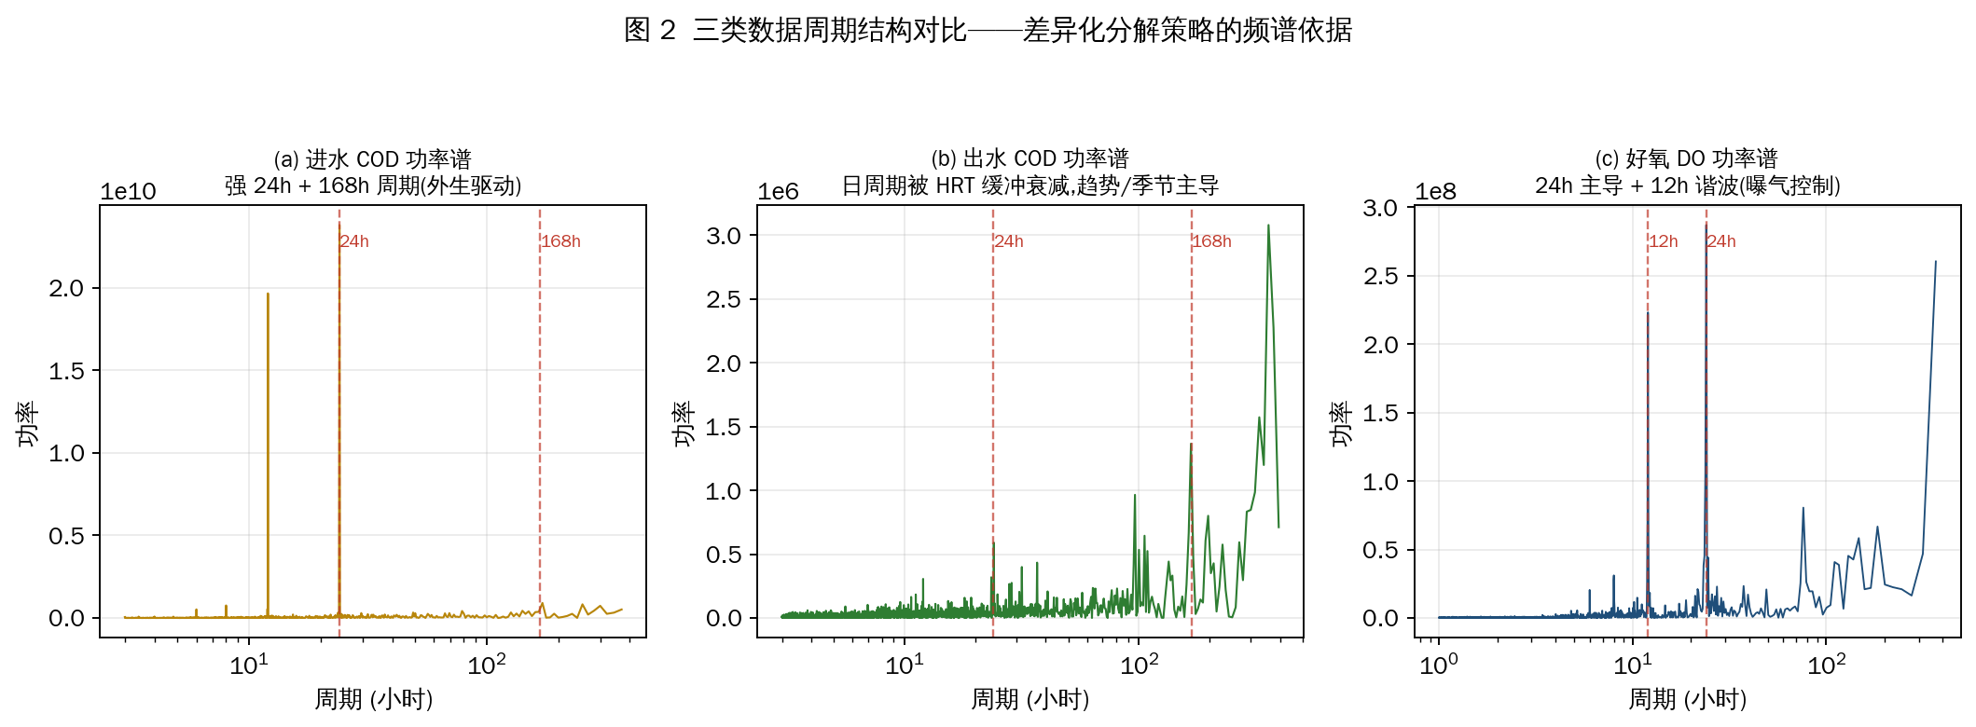
图 2 三类数据周期结构对比——差异化分解策略的频谱依据
据此，差异化分解策略对比如下表：
维度 | min 级 DO/ORP（过程状态） | h 级 进水（水质） | h 级 出水（水质）
驱动机制 | 曝气控制+回流（内生、受控） | 用水习惯+降雨（外生强迫） | 生物过程响应（缓冲、滞后）
主导周期 | 24h 强(曝气)，12h 谐波；周弱 | 24h+168h(工作日/周末)+季节 | 日周期弱；趋势+季节主导
采样/Nyquist | 1 min，可解析高阶谐波 | 1 h，J≤12 实用≤4 | 1 h，周期已被衰减
自相关记忆 | 控制回路短中记忆 | 中等 | 长记忆（HRT 平滑）→长 AR
特殊病态 | DO_4 地板/截尾、ORP 漂移、冻结 | 负流量/负浓度、降雨突增 | 近检测限左截尾、大量近零
趋势提取 | LOESS 按天（曝气设定变化） | LOESS 按周（负荷增长） | LOESS 按周（过程漂移）
推荐方法 | 分区自适应谐波(高阶)+STL；ARMA+GARCH | 谐波(24h+168h,阶≤4)+STL 季节；ARMA | STL 趋势/季节为主、低/无谐波；截尾感知稳健分解+长 AR
分解分辨率 | 原生 1 min 后对齐 | 原生 1 h | 原生 1 h
三点核心理由：
- 周期结构不同（Nyquist 约束）→ 谐波阶数不同：小时级 24h 周期仅 24 个采样点，理论可解析至 12 阶但实用上限 3–4 阶，强行套用分钟级高阶谐波会过拟合噪声。
- 记忆长度不同 → ARMA 阶数不同：出水受 HRT 平滑呈长记忆，需更长 AR 阶或更高 (p,q)；分钟级 DO 受控制回路驱动，短中记忆即可。
- 数据病态不同 → 预处理/分解不同：出水近检测限的左截尾须用 Tobit/稳健分解，否则趋势被低估；分钟级 DO_4 的地板效应不能用谐波而应作截尾/冻结处理。此外不得在 1 min 网格上分解小时级数据（会捏造虚假高频），应原生分解后对齐。

3.3 自适应谐波周期建模与阶数策略（细化）
周期项采用 Fourier 谐波展开 s_k(t) = Σ_{j=1..J_k} [a_{k,j} cos(2πjt/P_k) + b_{k,j} sin(2πjt/P_k)]。阶数 J_k 的选择遵循以下分步策略：
- 候选周期集按数据类型设定：DO/ORP 取 {24h, 12h}（曝气日周期及其二次谐波）；进水取 {24h, 12h, 168h}（含周）；出水取 {季节(年/季), 168h} 为主、24h 仅作低阶尝试。
- Nyquist 上限约束：J_max = floor(P /(2·Δt))。分钟级 24h 周期 Δt=1min → J_max=720（实际取经验上限 6）；小时级 24h 周期 Δt=1h → J_max=12，实用上限设为 4。
- 前向嵌套选择：从 J=1 起逐阶增加，对每次增阶做 AIC 与 BIC 双准则评估，并用嵌套模型 F 检验判断新增谐波是否显著（F 检验 p<0.05 才保留该阶）。
- AIC 与 BIC 不一致时取 BIC（更惩罚复杂度，防过拟合）；并以残差频谱在目标周期处无显著残留峰作为终止判据（见参数表）。
- 分区/分变量独立选阶：好氧 DO、后缺氧 DO_4、厌氧/缺氧 ORP、进水各变量、出水各变量分别选阶，结果记入谐波阶数表。
- 按季节 regime 重拟合：在每个季节 cohort 内重新拟合谐波系数（系数随季节缓慢变化），阶数 J 通常稳定、系数更新。
各类数据推荐谐波阶数（初值，最终由上述准则确定）：
数据/区段 | 主周期 | 推荐 J | Nyquist 上限 | 说明
好氧 DO（DO1-3） | 24h, 12h | 3 ~ 6 | 720 | 曝气日周期强，含二次谐波
后缺氧 DO_4 | — | 0 ~ 1 | 720 | 近零地板，谐波弱，主要走截尾/冻结
厌氧/缺氧 ORP | 24h | 1 ~ 3 | 720 | 日周期弱，趋势/regime 主导
进水 COD/NH4/TN | 24h, 168h | 3 ~ 4 | 12 | 外生强日内+周周期
进水 Q | 24h, 168h | 2 ~ 4 | 12 | 流量日内+周周期
出水 COD/NH4/TN | 168h/季节 | 0 ~ 2 | 12 | 日周期被 HRT 衰减，趋势/季节为主
复用既有实现：项目 deperiodise.py 的 harmonic_decomposition 已实现“前 30 天因果拟合 + 日(1440)/周(10080)谐波 + 168h 滚动均值提取慢变基线”，本节在其上把固定 3 阶升级为上述 AIC/BIC+F 检验自适应选阶，并按数据类型设定候选周期集与上限。
为什么不用简单滚动均值：24h 滚动均值会滞后约半个周期(12h)、把残余周期成分泄漏进残差；自适应谐波同步剥离、无滞后，这是相对 v1.0“rolling mean 基线”方案的关键修订。

3.4 STL/LOESS 互补与出水截尾处理
谐波刻画规则正弦周期，对雨季事件群集、节假日等非谐波季节成分用 STL（基于 LOESS 的季节—趋势分解）补充；deperiodise.py 已提供不依赖 statsmodels 的迭代式 STL 近似。Wagner 2022（WR）正是用 STL/LOESS + 谐波回归刻画年度季节模式，并通过减去季节分量去季节化，其结论“不剥离季节性会掩盖真实效应”与本节动机一致。
- 出水左截尾处理：出水 NH4/TP/COD 大量近检测限（出水 NH4 均值仅 0.06），普通最小二乘趋势会被低估；采用截尾感知（Tobit 似然）或稳健分解，把“低于检测限”作为受限观测处理，并标记 censored_flag。
- 出水以趋势/季节为主：图 2(b) 显示出水日周期被 HRT 衰减，故出水分解以 STL 趋势+季节为主、谐波低阶或不用，避免在无周期处强拟合。

3.5 因果/滚动分解：避免信息泄漏
- 拟合窗因果化：谐波系数与趋势基线在“截至当前”的扩展窗或前置参照期估计，绝不使用未来样本。
- 滚动分解：逐点更新场景采用逐点纳入的滚动分解，每次仅用该点之前的数据，与氨氮预测 2023 的 rolling decomposition 思想一致，从根本上消除信息泄漏。
- 参照期+弃异常：借鉴 Haimi 2016 的 30 天参照期与块式（block-wise）更新，更新基线前剔除已判定故障样本，避免用异常数据污染基线。

3.6 分解方法对比与选型
方法 | 非平稳适应性 | 在线/泄漏 | 计算成本 | 需先验 | 本节定位
自适应谐波 | 中(规则周期) | 易因果化、低泄漏 | 低 | 周期已知 | 主链路
STL/LOESS | 中高 | 可因果化 | 中 | 周期 | 辅助(非谐波季节/出水)
EMD/EEMD | 高(自适应) | 整段易泄漏 | 高 | 无 | 离线解释层
CEEMDAN | 高 | 整段易泄漏 | 高 | 无 | 离线解释层(备选)
VMD | 高(抗噪) | 需先验模态数 K | 高 | 模态数 K | 离线对照
EEMD/CEEMDAN/VMD 抗噪与自适应能力强（Chen 2025 用 EEMD、Zhang 2023 用 CEEMDAN+VMD 两阶段），但多为整段一次性分解、计算重、VMD 需预设模态数 K，难以满足分钟级 14 通道在线吞吐与无泄漏要求，故保留在离线解释层用于对照验证谐波/STL 残差的充分性。

3.7 工艺分区与工况条件化
分解须同时按工艺分区与季节 regime 条件化：
- 工艺分区：好氧 DO 用高阶谐波；后缺氧 DO_4 走地板/截尾、几乎不做谐波；厌氧/缺氧 ORP 低阶谐波 + 趋势/regime；QR/QIR 作驱动回归项。
- 季节条件化：观测跨夏秋冬春、水温 24.5→11.5 ℃，借鉴 Wagner 2022 按水温划分季节 cohort，在同季节内比较分布，避免把正常季节迁移误判为漂移；趋势 m(t)、周期 s(t) 连同季节标签输出至 1.3 节 regime 模板库。

3.8 分解效果示意
以好氧池 DO 通道在真实数据上的四级分解（趋势 m(t) → 周期 s(t) → 残差 ε(t) → 创新 η(t)）演示本节流程效果，见图 3。注意：去周期残差与白化创新中，2025-10-13 附近的尖峰异常被完整保留（未被分解抹去），印证“标记而非清洗”原则——真实异常仍可被 1.2 节 D1 故障谱识别。
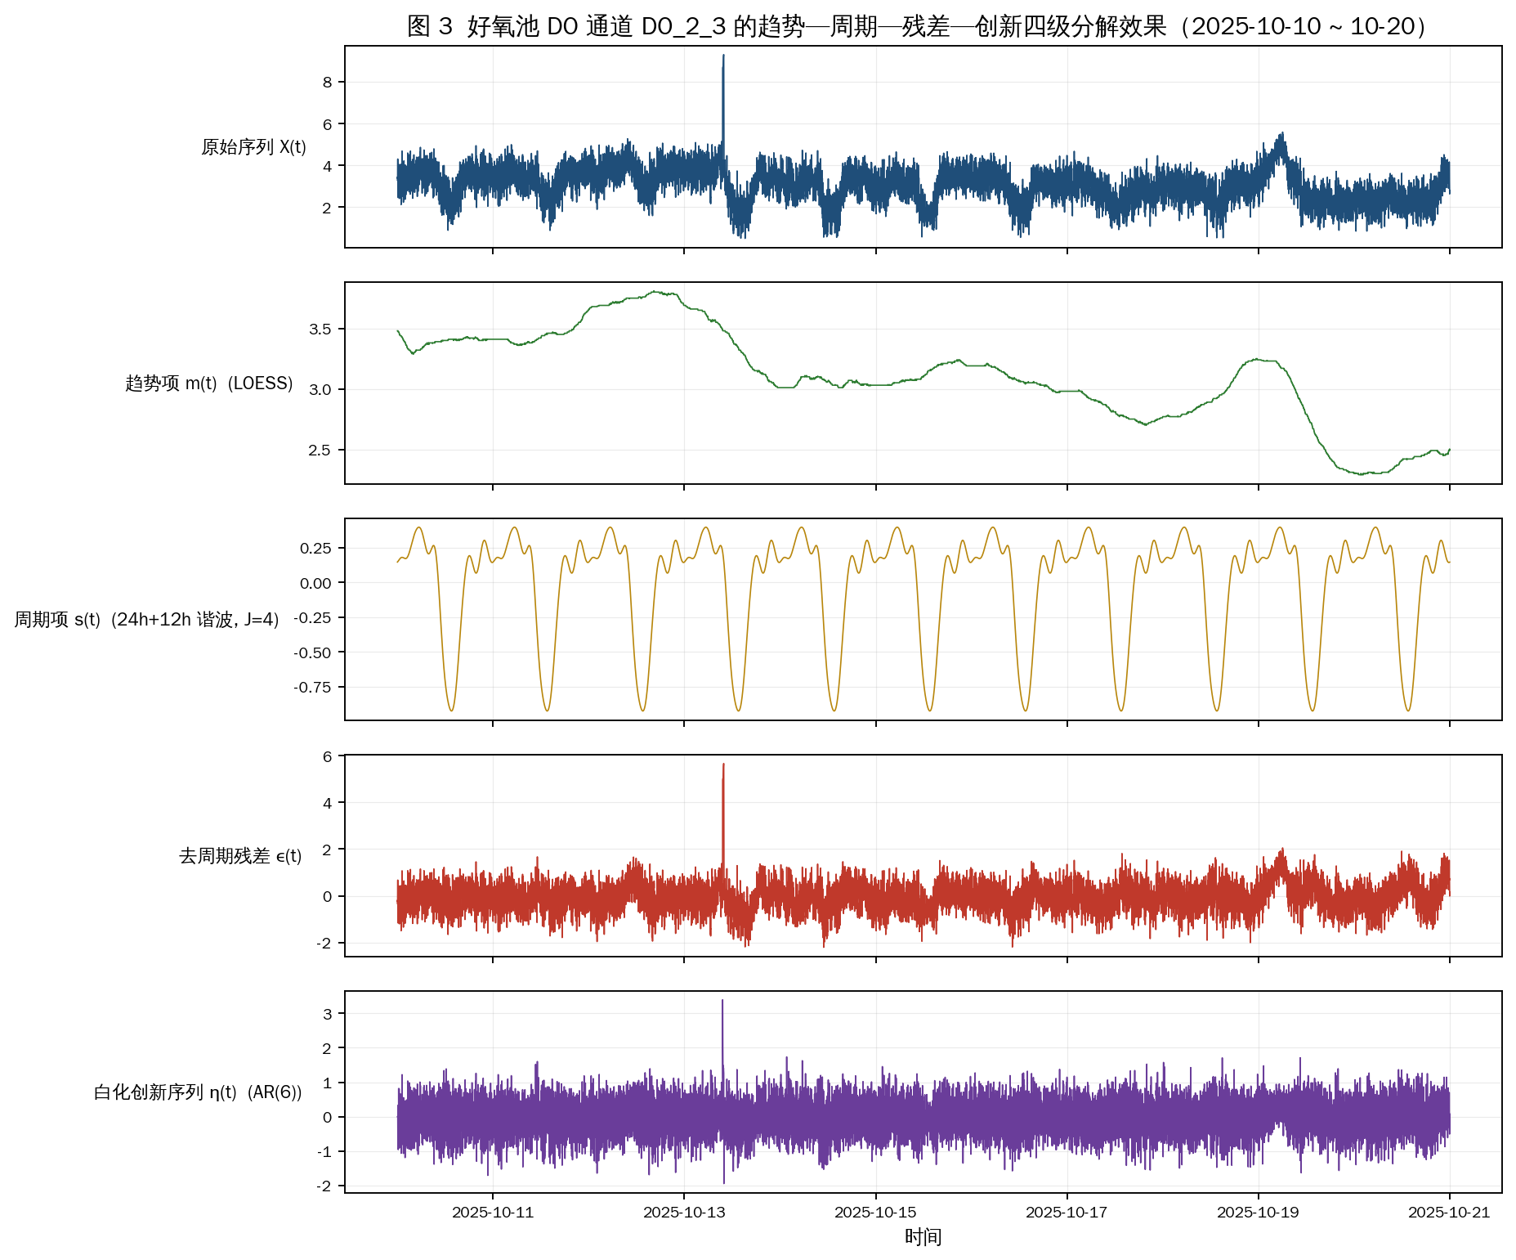
图 3 好氧池 DO 通道的趋势—周期—残差—创新四级分解效果（真实数据，2025-10-10 ~ 10-20）

四、纯净过程残差序列构建（对应 1.1.3）

4.1 ARMA 白化原理
对去趋势去周期残差 ε_k(t) 拟合 ARMA：φ_k(B) ε_k(t) = θ_k(B) η_k(t)，B 为后移算子，η_k(t) 即创新序列——残差中无法由历史线性预测的部分，近似独立同分布。

4.2 为什么必须白化（方法学严谨性）
- 直接对残差评分会把“自相关导致的连续偏离”误判为异常（如 DO 在曝气周期内的平滑爬升本质是自相关结构）。
- 白化后创新序列近似独立、统计性质受约束，偏离才有可解释的统计含义，是 spike/step 映射为概率分数的合法基础。
- 这是污水文献多数忽略的关键步骤——预测类文献分解得 IMF 后即建模、未白化；本节补齐此环节，构成方法学严谨性贡献。

4.3 阶数选择（差异化）
- 分钟级 DO/ORP：AIC 网格 p,q ∈ {0..3}²，控制回路短中记忆通常低阶即可。
- 小时级出水：因 HRT 长记忆，AR 阶上限放宽至 p≤6，并优先 BIC 防过拟合。
- 白噪声检验：创新序列 Ljung-Box p>0.05 视为通过；不通过则提阶或转异方差处理。

4.4 异方差处理
DO 在曝气开/关切换期、ORP 在工况切换期常见条件方差时变。若平方创新序列的 Ljung-Box 或 ARCH-LM 检验显著，则在 ARMA 上叠加 GARCH 刻画条件方差，使标准化创新 η/σ_t 同方差后再作评分输入。

4.5 双重输出
产物 | 内容 | 去向
创新序列 η_k(t) | 白化后近似 i.i.d. 逐点序列 | 1.2 节 D1 故障谱、D5 机理一致性的输入
趋势+周期 m(t)+s(t) | 正常非平稳结构 + 季节/工艺标签 | 1.3 节 regime 模板库、D6 时序分布基线
标识位与诊断量 | 缺失/插补/物理违反/截尾/异方差标记、阶数表 | D2 连续性、审计留痕、方法复现

五、关键检验阈值与参数表
下表汇总本节全部可调参数与检验阈值，独立保存以保证评分一致性与方法复现（对接 D1_mapping_params 与审计层）。

5.1 预处理与缺失阈值
参数 | 取值 | 说明/依据
主时钟分辨率 | 1 min | 适配最高频 Class C
短断点插补上限 | ≤ 3 min | 线性插值/前向保持并标记（工程目录文档）
长断点抛事件阈值 | > 5 min | 不硬插值，交 Freeze/D2（工程目录文档）
连续缺失过渡区 | 前后各 24 h | 降权标记（Attention 2025）
Tukey IQR 系数 k | 1.5 | 离群识别为可疑，不删除（氨氮 2023）
余弦填补窗 | 24 h | 稀疏小时级缺失（Attention 2025）
同日删除判据 | 同日 ≥2 连续缺失 | 整日不参与基线拟合（氨氮 2023）

5.2 周期/趋势分解参数
参数 | 取值 | 说明
候选周期（min 级） | 24h, 12h | 曝气日周期及二次谐波
候选周期（进水） | 24h, 12h, 168h | 含工作日/周末周周期
候选周期（出水） | 季节, 168h, (24h) | 日周期弱，趋势/季节为主
谐波阶数选择准则 | AIC+BIC 双准则 + 嵌套 F 检验(p<0.05) | 不一致取 BIC
谐波阶数上限 | min 级 ≤6；h 级 ≤4 | Nyquist：h 级 24h 仅 24 点
LOESS 趋势带宽 | min 级≈24h；h 级≈168h | 交叉验证微调
残差谱终止判据 | 目标周期处无显著残留峰(峰/基底<2) | 分解充分性判据
因果拟合窗 / 参照期 | 前 30 天起，块式更新 | 防泄漏（deperiodise.py / Haimi 2016）
季节 cohort 划分 | 按过程水温(astronomical seasons) | Wagner 2022

5.3 残差白化与平稳性检验阈值
检验/参数 | 阈值 | 用途/判据
ARMA 阶数网格 | min 级 p,q∈{0..3}；出水 p≤6 | AIC 选优，BIC 防过拟合
Ljung-Box（白噪声） | p > 0.05 通过 | 创新序列无显著残余自相关
Ljung-Box 滞后阶 | min 级≈60；h 级≈24 | 约一个主周期
ADF（单位根） | p < 0.05 拒绝单位根 | 平稳性必要条件
KPSS（平稳） | p > 0.05 不拒绝平稳 | 与 ADF 联合判定
ARCH-LM（异方差） | p < 0.05 → 启用 GARCH | 条件方差时变检验
GARCH 阶 | (1,1) 起，按 AIC 调 | 刻画曝气切换期方差
截尾标记阈值 | ≤ 检测限（出水浓度） | Tobit/稳健分解，标 censored_flag

六、工程实现与输出物

6.1 模块映射与数据流
模块 | 职责 | 现状
TimeAligner / DataImputer | 1 min 主时钟对齐、缺失标识、短断点插补、多速率对齐 | 依工程目录文档新增预处理层
deperiodise.py | 谐波+STL 去周期，输出残差/基线/季节 | 已实现，扩展为自适应选阶 + 分区/分变量周期集 + 出水截尾
local_baseline / window_manager | 局部基线重建、统一窗口视图 | 已实现，复用为因果分解窗口供给
whiten/（新增包） | 快轨 online_whitener（冻结系数 O(p+q)）+ 慢轨 offline_identify/接受门/预热/param_store；诊断 LB/ADF/KPSS/ARCH-LM | 新增模块包，详见 §6.4 与第七章
数据流（双轨）：原始多源 → TimeAligner（多速率对齐+标识）→ deperiodise（分区/分变量去周期，min 级 1min、h 级原生 1h）→ arma_whiten（差异化白化+诊断）→ 对齐到 1min → 纯净残差/创新序列 → 1.2 节。

6.2 存储与运行规范
- Parquet 为正式主存储，分钟级先进内存 buffer，每 1 h 或固定 chunk 批次 flush；不在 streaming 循环写 Excel。
- Excel 仅离线汇总；每次运行生成 run_manifest、config hash 与输出索引，保证可追溯；配置经 Pydantic 强类型校验。

6.3 本节交付输出物清单
输出物 | 内容与用途
统一时间基准数据集（parquet） | 1 min 等距+全部标识位，含 hold_flag/censored_flag，底座主存储
北岸厂多源数据清单表（含工艺语义） | 变量、采样、量程、Class、工艺区段、缺失与物理违反统计
数据一致性诊断报告 | 值域/速率/守恒/对称性违反清单（QR 负流量、DO_4 工艺低 DO 等）
数据可用性热图 | 变量×时间的可用/缺失/可疑可视化
谐波阶数表（分区/分变量） | AIC/BIC/F 检验选阶结果，方法复现
趋势—周期—残差—创新四级分解可视化 | 好氧 DO、出水 COD 等典型通道（如图 3）
ARMA/GARCH 阶数表 + 白化前后对比 | (p,q)、LB/ADF/KPSS/ARCH-LM 结果、ACF 对比
完整纯净残差/创新序列数据集 | 1.2 节八维评分直接输入

6.4 在线化与算力：快慢轨解耦
分钟级 14 通道在 1 min 主时钟下若每点都做 AIC/BIC 网格定阶与 ARMA/GARCH 重拟合，将遭遇严重算力瓶颈（一次全量定阶约 224 次拟合、十几至几十秒，不可能每分钟执行）。本节按数据面/控制面分离设计，将白化拆为快慢两轨（图 4），这与工程目录文档既定的“streaming 与 batch 物理分开”原则一致。
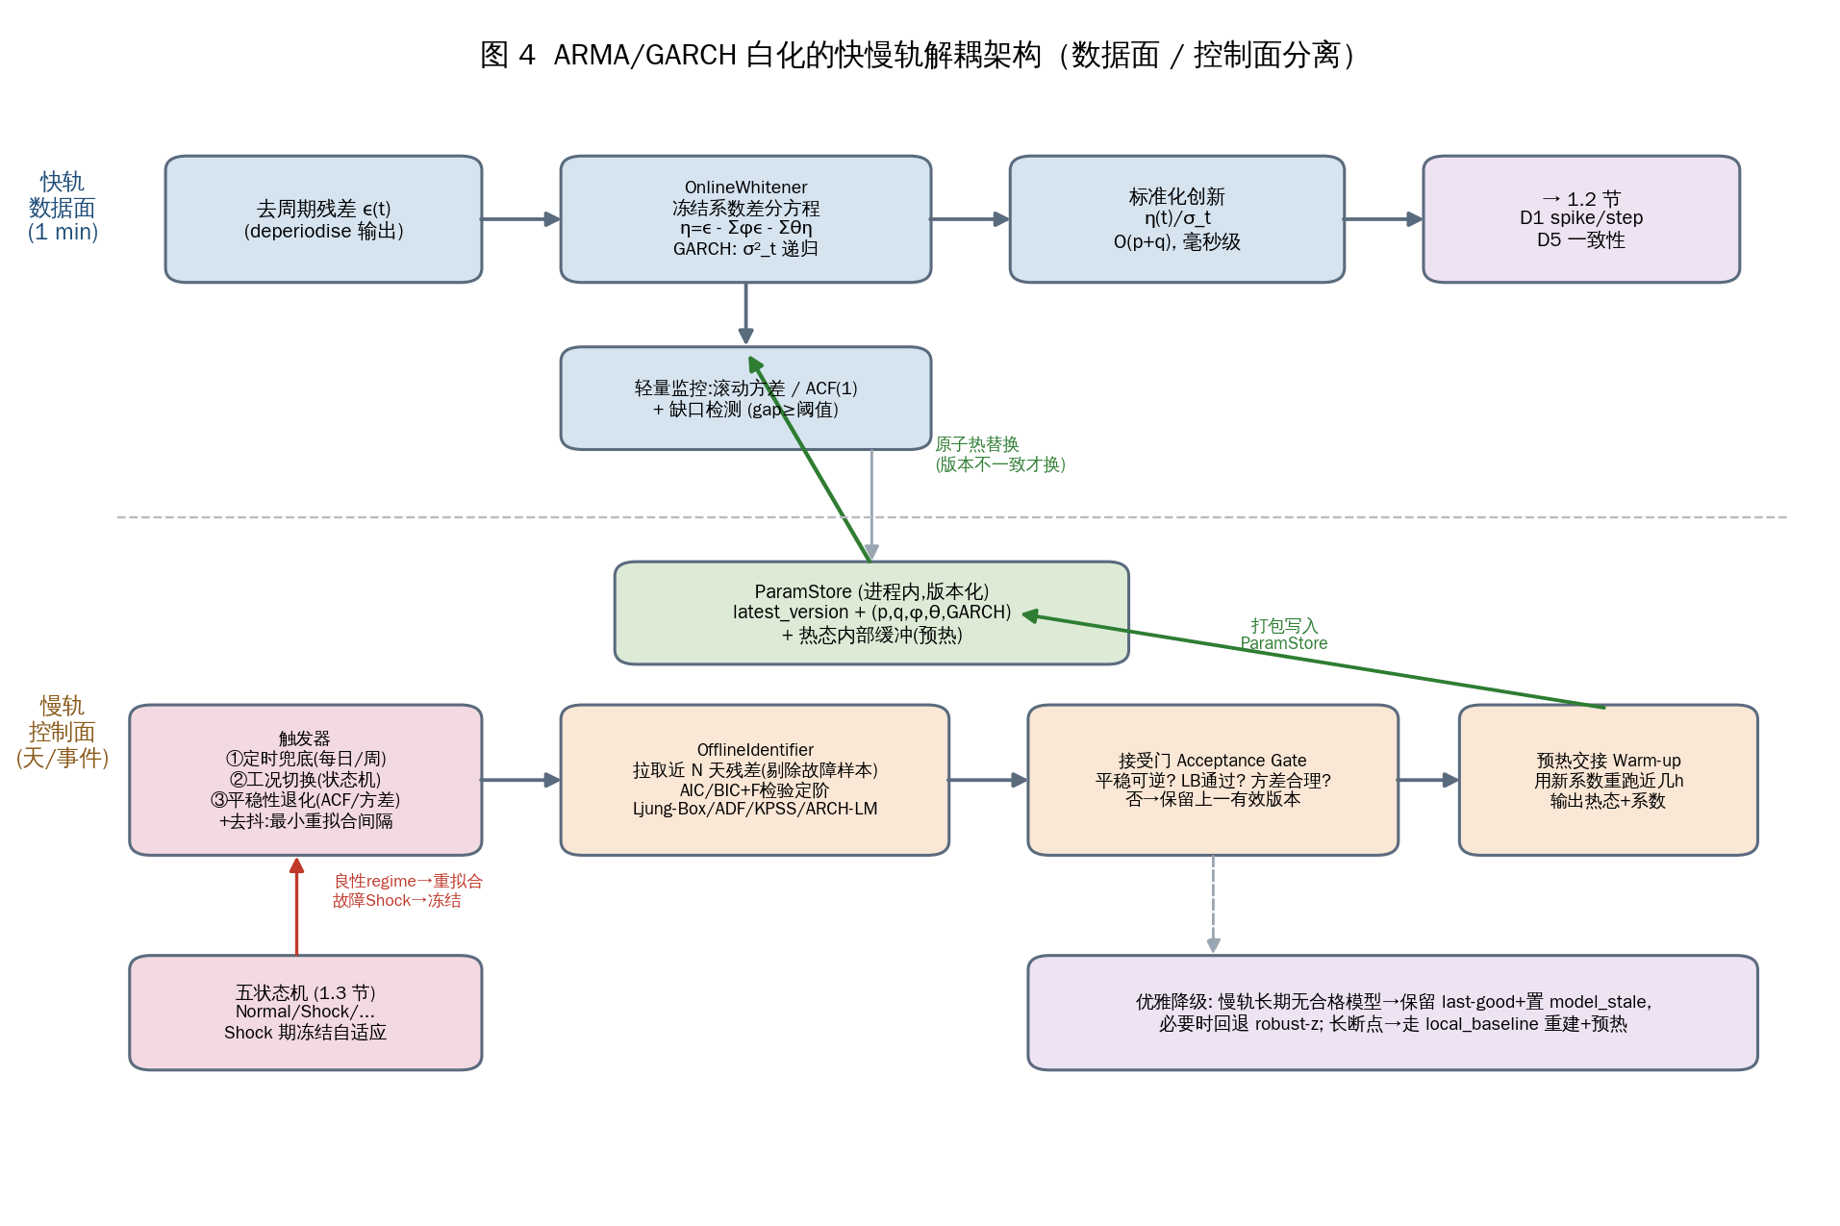
图 4 ARMA/GARCH 白化的快慢轨解耦架构（数据面 / 控制面分离）
关键澄清——贵慢轨贵在“识别”而非“滤波”：固定系数下的白化只是一个差分方程 η(t)=ε(t)−Σφ_i ε(t−i)−Σθ_j η(t−j)（GARCH 条件方差 σ²_t 同为递归式），复杂度仅 O(p+q)，p,q≤3 时为常数、毫秒级，14 通道每分钟都算亦无压力。真正昂贵的是定阶与重拟合。因此快轨只做滤波、慢轨只做识别。
（一）快轨（数据面，1 min）：极轻量滤波器。从 ParamStore 读取当前生效系数 (p,q,φ,θ,GARCH)，对新到达的去周期残差计算标准化创新 η/σ_t，O(p+q)；并维持一个轻量监控（滚动方差、ACF(1)、缺口检测）用于触发慢轨。
重要修正——快轨用冻结系数，不做在线 RLS 自适应：对数据质量评估，在线自适应白化器会“追踪”并抹平缓慢漂移，而 drift 恰是 D1 要评分的故障——自适应等于把故障学成正常，与既有“step/regime 触发后 drift 进 cooldown”“弃异常重估”原则冲突。故快轨持冻结系数，让故障以大创新暴露；系数仅在慢轨、在剔除故障的窗口上更新。（附注：纯 AR 才参数线性可用 RLS，ARMA 含 MA 项需 RELS/RPEM；但本节不在快轨做自适应，仅在慢轨批量重识别。）
（二）慢轨（控制面，天/事件）：重计算的统计大脑，后台异步运行，绝不阻塞主时钟。拉取近 N 天残差（剔除已判定故障样本）→ AIC/BIC+F 检验定阶 → 拟合 → Ljung-Box/ADF/KPSS/ARCH-LM 诊断。触发策略为“定时 + 事件”双驱动：
触发类型 | 条件 | 说明 / 闸门
定时兜底 | 每日凌晨 / 每周一全局重定阶 | 应对缓慢季节漂移
工况切换（事件） | 五状态机识别新季节/负荷 regime | 仅良性 regime 触发重拟合
故障冲击（闸门） | 状态机进入 Shock/SustainedAnomaly | 冻结模型、不重拟合（防学坏）
平稳性退化（事件） | 快轨滚动方差突变或 ACF(1) 超阈 | 须经状态机闸门，故障引起的不触发
去抖约束 | 两次重拟合最小间隔 | 防边界颠簸、控算力
防自指反馈是触发设计的核心：白化模型→评分→状态机→触发重拟合构成闭环。必须区分“良性工况切换”（季节/负荷变化，应重拟合以适应）与“故障冲击”（应冻结，让故障持续暴露）；ACF/方差触发器本身会被故障触发，故一律经状态机闸门后才唤醒慢轨。
（三）参数交接：ParamStore + 原子热替换 + 接受门。
- 版本化：慢轨每次成功寻优打包 {model_version, p, q, ar_coeffs, ma_coeffs, garch_params, warmup_state} 存入 ParamStore。
- 原子热替换：快轨每点先比对 latest_version，不一致才瞬时切换本地不可变快照，开销极小、无锁（GIL + 快照引用交换即可）。
选型务实化：本节单厂、14 通道、1 min 的规模，ParamStore 用进程内线程安全字典或带原子 rename 的参数文件即可；不引 Redis（多一个网络依赖与失效模式，违背工程目录“勿增复杂度”），Redis 类中间件留待 Ch3 跨厂/多节点。
接受门（换入前校验）：“寻优成功”不能只看 AIC，须校验 (φ,θ) 平稳可逆（根在单位圆外）、创新 Ljung-Box 通过、方差量级合理；任一不过则保留上一有效版本（即 Haimi 2016“模型不具代表性则维持前一有效模型”）。
（四）预热交接（消除切换毛刺）：换系数而不重置内部 ε/η 缓冲会产生切换尖峰、被 Spike 误判。慢轨用新系数在最近几小时真实历史上重跑滤波，得到一致的热态内部状态（前 p 个观测、前 q 个预测误差，以及 GARCH 的 σ²_t），连同系数一并交接；快轨据此无缝接力。再加两道保险：切换后给 spike/step 一个几分钟的过渡 refractory mask（复用既有 masking）以消残余尺度毛刺；每次换模型写入 audit_log（model_version、swap_time），使 benchmark 与 case study 中切换点附近的波动可被解释/排除，并与 gate/report 双产品对齐（在线 gate 用快轨临时分，batch 修正后用新模型回算进 report，把“修正”作为预期语义）。
（五）大面积缺失下的冻结/重置（与长断点联动）：LOESS/谐波是全局拟合，长缺口（如停机数小时）会使恢复初期残差剧烈震荡。处理上与“预热”是同一机制、不同触发——长断点直接走既有 local_baseline 重建路径（事件后在 24–48 h 内找稳定窗→重建局部基线），分解层在缺口处分段、不跨缺口外推；白化层恢复时缓冲为空，按预热流程重新播种。重启阈值绑定主周期（重估季节项需 1–2 个完整昼夜周期，落在 24–48 h），恢复期评分标记为低置信/中性而非异常（“标记而非清洗”同样适用）。
（六）优雅降级与冷启动：若慢轨长期交不出合格模型（持续异常、数日无稳定窗），快轨保留 last-good 模型并置 model_stale 标志、降置信，必要时回退到更稳健的简化白化（固定 AR(1) 或对去周期残差直接 robust-z）；冷启动时首个模型在 30 天参照期上离线初拟合，是整套快慢轨的前置。此外，h 级进出水为 1 h 节拍、有 60 倍时间预算，无需快慢轨机器，直接批拟合即可——双速率是分钟级专属问题。

6.5 在线白化关键参数表
参数 | 取值 | 说明
快轨复杂度 | O(p+q)/通道/步 | 冻结系数差分方程，毫秒级
快轨是否自适应系数 | 否（冻结） | 防自适应抹平 drift 故障
慢轨定时兜底 | 每日 + 每周 | 应对季节缓慢漂移
慢轨重拟合窗 N | 7 ~ 14 天 | 剔除故障样本后拟合
慢轨最小重拟合间隔 | ≥ 6 h（去抖） | 防边界颠簸
接受门 | 平稳可逆 + LB 通过 + 方差合理 | 否则保留上一有效版本
预热重跑窗 | 最近 4 ~ 6 h | 重建热态内部状态
切换后过渡 mask | spike/step 屏蔽 5 ~ 10 min | 消残余尺度毛刺
长断点重启阈值 | 缺口 > 阈值 → 走 local_baseline | 绑定主周期(24–48h 找稳定窗)
model_stale 降级 | 回退 robust-z / AR(1) | 慢轨长期无合格模型时
ParamStore 实现 | 进程内字典 / 参数文件原子 rename | 单厂规模不引 Redis

七、Python 工程目录结构与核心类设计
本节给出与既有《D1 Python 工程目录结构》一致、并将 1.1 节（时间底座 + 去周期 + 白化 + 快慢轨）模块精确嵌入的工程目录。延续“证据层—映射层—聚合层清晰分离、配置驱动、可复现、可审计、可在线”的主线；轻量流式主链路实时评分，重算法（定阶/PELT/模板更新/报表）下沉离线层；Parquet 为主存储，Excel 仅离线交付。粗体项为本节（1.1）新增或扩展模块。

7.1 推荐目录结构（1.1 模块已嵌入）
project_root/
├─ configs/
│ ├─ paths.yaml # 输入输出路径
│ ├─ windows.yaml # 各检测器/分解时间窗
│ ├─ mapping.yaml # detector→quality score 映射参数
│ ├─ rules.yaml # veto / cooldown / masking / gate-report
│ ├─ regime.yaml # 工况聚类与季节 cohort 参数
│ ├─ deperiodise.yaml ★ # 候选周期集、谐波阶数上限、LOESS 带宽
│ └─ whiten.yaml ★ # ARMA/GARCH 网格、检验阈值、快慢轨调度
├─ src/
│ ├─ config/
│ │ ├─ models.py # Pydantic: ProjectConfig/Window/Mapping/Rule
│ │ │ # + DeperiodiseConfig/WhitenConfig ★
│ │ ├─ loader.py # 配置读取 + 强校验
│ │ └─ validators.py # 权重和、阈值额外校验
│ ├─ data/
│ │ ├─ loader.py # 原始 DO/ORP/QR/QIR + 进出水读取
│ │ ├─ preprocess.py # TimeAligner / DataImputer（多速率对齐+标识）★
│ │ ├─ resample.py # min/5min/1h 多尺度重采样
│ │ ├─ consistency.py ★ # 跨变量物理一致性诊断（值域/速率/守恒/对称）
│ │ └─ benchmark_builder.py # 高质量窗口库构建
│ ├─ baseline/
│ │ ├─ deperiodise.py ★ # 分区/分变量自适应谐波 + STL 去周期
│ │ ├─ harmonic_order.py ★ # AIC/BIC + 嵌套 F 检验自适应选阶
│ │ ├─ stl.py # STL/LOESS 季节-趋势分解（出水截尾感知）★
│ │ ├─ local_baseline.py # 事件后稳定窗→局部基线重建（长断点重置）
│ │ └─ regime_templates.py # 工况模板与聚类中心、季节 cohort
│ ├─ whiten/ ★ # 1.1.3 残差白化（快慢轨解耦）
│ │ ├─ online_whitener.py ★ # 快轨：冻结系数差分方程 + GARCH 递归 O(p+q)
│ │ ├─ offline_identify.py★ # 慢轨：AIC/BIC 定阶 + ARMA/GARCH 拟合
│ │ ├─ diagnostics.py ★ # Ljung-Box/ADF/KPSS/ARCH-LM 检验
│ │ ├─ acceptance_gate.py ★ # 换入前平稳可逆/LB/方差校验
│ │ ├─ warmup.py ★ # 预热重跑、热态内部状态交接
│ │ └─ param_store.py ★ # 版本化参数存储 + 原子热替换
│ ├─ pipeline/
│ │ ├─ window_manager.py # 多时间尺度环形缓冲区（统一窗口视图）
│ │ ├─ d1_pipeline.py # D1 主流程
│ │ ├─ streaming_runner.py # 在线/准在线入口（快轨）
│ │ ├─ batch_runner.py # 离线批处理入口（慢轨/报表）
│ │ └─ refit_scheduler.py ★ # 快慢轨调度：定时+事件触发、去抖
│ ├─ detectors/ # 1.2 节 D1 故障谱五子分（下游消费 η）
│ │ ├─ base.py # BaseDetector / DetectorResult
│ │ ├─ spike_hampel.py # Spike 主检测器
│ │ ├─ step_adjacent_ks.py # Step 主检测器
│ │ ├─ drift_pls.py # Drift 主检测器
│ │ ├─ freeze_rules.py # Freeze 复合规则（DO_4 响应缺失甄别）★
│ │ ├─ regime_w1_ks.py # Regime 主检测器
│ │ ├─ ffpca_aux.py / pelt_batch.py / bocpd_aux.py # 辅助/批校准
│ ├─ mapping/
│ │ ├─ mapper.py # detector score→1-5 质量分（ScoreMapper）
│ │ ├─ functions.py # logistic/piecewise/quantile/capped-linear
│ │ └─ params_store.py # 读取 D1_mapping_params
│ ├─ aggregation/
│ │ ├─ d1_aggregator.py # 非补偿聚合 + veto
│ │ ├─ cooldown.py # step/regime 后 drift 屏蔽
│ │ └─ multiscale_export.py # min→h→d→w 聚合（gate/report 双产品）
│ ├─ state/
│ │ ├─ state_blackboard.py # 流批共享状态黑板（慢轨触发源）
│ │ └─ sensor_state.py # 每支传感器五状态对象
│ ├─ outputs/
│ │ ├─ parquet_writer.py # 主结果 Parquet 写出
│ │ ├─ excel_exporter.py # 离线 Excel 汇总
│ │ ├─ profile_summary.py / event_exporter.py
│ │ └─ figure_maker.py # SCI 风格图件（分解/频谱/快慢轨）
│ ├─ utils/
│ │ ├─ io_manager.py # 批次写入 / 异步 flush
│ │ ├─ logging_utils.py # run manifest / audit log（含 model_version）★
│ │ └─ time_utils.py # 时间窗辅助
│ └─ validation/
│ ├─ inject_faults.py # benchmark 故障注入（六类）
│ ├─ metrics.py # F1/FAR/AUC/MDD
│ ├─ bootstrap.py / wilcoxon.py
│ └─ ablation.py # 消融：变体 A=去周期剥离、去白化 ★
├─ notebooks/ # 仅探索可视化，不进正式流程
├─ tests/ # 单元测试
├─ artifacts/ # 中间结果与图件
└─ run_manifest/ # 每次运行参数与版本留痕
（★ = 本节 1.1 新增/扩展模块；其余沿用既有 D1 工程结构）

7.2 关键模块职责（1.1 新增/扩展）
模块 | 职责
data/preprocess.py（TimeAligner/DataImputer） | 1 min 主时钟对齐；多速率（h 级原生分解后对齐 + hold_flag）；短断点插补+标记、长断点抛事件；输出绝对等距视图
data/consistency.py | 值域/速率/守恒/平行池对称性诊断；输出一致性报告与可用性热图；DO_4 近零工艺/冻结甄别的物理判据
baseline/deperiodise.py | 分区/分变量加性分解：好氧 DO 高阶谐波+STL、DO_4 截尾、ORP 低阶+趋势、进水 24h+168h、出水 STL 为主；因果拟合窗
baseline/harmonic_order.py | 候选周期集→Nyquist 上限→前向嵌套 F 检验→AIC/BIC 仲裁→分区独立选阶；输出谐波阶数表
whiten/online_whitener.py（快轨） | 冻结系数下计算白化创新 η/σ_t（ARMA 差分 + GARCH 递归），O(p+q)；持轻量监控（方差/ACF(1)/缺口）
whiten/offline_identify.py（慢轨） | 近 N 天残差（剔除故障样本）AIC/BIC 定阶、ARMA/GARCH 拟合
whiten/diagnostics.py | Ljung-Box/ADF/KPSS/ARCH-LM；平稳性与白噪声诊断
whiten/acceptance_gate.py | 换入前校验：平稳可逆、LB 通过、方差合理；否则保留上一有效版本
whiten/warmup.py | 用新系数重跑最近数小时、交接热态内部状态（ε/η 缓冲 + σ²_t）
whiten/param_store.py | 版本化参数（model_version + 系数 + warmup_state）；进程内原子热替换
pipeline/refit_scheduler.py | 定时兜底 + 事件触发（经状态机闸门：良性 regime 重拟合、Shock 冻结）+ 去抖

7.3 核心类设计（接口签名）
# src/config/models.py — Pydantic 强类型配置（1.1 扩展）
class DeperiodiseConfig(BaseModel):
candidate_periods_min: dict[str, list[int]] # 分区/分变量候选周期(min)
harmonic_order_max: dict[str, int] # 各类阶数上限(min级6/h级4)
order_criterion: Literal['aic','bic','aic_bic_f']
loess_trend_bandwidth_h: dict[str, int] # min≈24 / h≈168
causal_fit_first_days: int = 30 # 因果拟合参照期
season_cohort_by: Literal['process_temp'] = 'process_temp'

class WhitenConfig(BaseModel):
arma_grid: dict[str, list[int]] # {'p':[0..3],'q':[0..3]}; 出水 p<=6
use_garch: bool = True
ljungbox_alpha: float = 0.05
ljungbox_lags: dict[str, int] # min≈60 / h≈24
adf_alpha: float = 0.05; kpss_alpha: float = 0.05; archlm_alpha: float = 0.05
refit_window_days: int = 7 # 慢轨重拟合窗 N
min_refit_interval_h: int = 6 # 去抖
warmup_hours: int = 4 # 预热重跑窗
post_swap_mask_min: int = 5 # 切换后过渡屏蔽
long_gap_reset_min: int = 5 # 长断点→重置阈值

# src/whiten/param_store.py — 版本化 + 原子热替换
@dataclass(frozen=True)
class WhitenModel:
version: str; p: int; q: int
ar: np.ndarray; ma: np.ndarray; garch: dict
warmup_state: dict # {'eps':[...], 'eta':[...], 'sigma2': float}

class ParamStore:
def latest(self, ch: str) -> WhitenModel: ... # 读最新版本(快照)
def publish(self, ch: str, m: WhitenModel): ... # 慢轨原子发布
# 实现：进程内线程安全 dict 引用交换 / 参数文件原子 rename

# src/whiten/online_whitener.py — 快轨 O(p+q)
class OnlineWhitener:
def __init__(self, ch, store: ParamStore): ...
def step(self, eps_t: float) -> float:
m = self.store.latest(self.ch)
if m.version != self._ver: self._hot_swap(m) # 原子热替换+载入热态
eta = eps_t - dot(m.ar, self._eps) - dot(m.ma, self._eta)
sig2 = m.garch['w'] + m.garch['a']*self._eta[0]**2 + m.garch['b']*self._sig2
self._push(eps_t, eta, sig2)
return eta / sqrt(sig2) # 标准化创新, O(p+q)

# src/whiten/offline_identify.py — 慢轨（异步）
class OfflineIdentifier:
def identify(self, resid: pd.Series, fault_mask: pd.Series) -> WhitenModel:
clean = resid[~fault_mask] # 剔除故障样本
p, q = grid_search_aic_bic(clean, self.cfg.arma_grid)
model = fit_arma_garch(clean, p, q, self.cfg.use_garch)
if not acceptance_gate(model, clean, self.cfg): # 平稳可逆/LB/方差
return None # 保留上一有效版本
model = warmup(model, recent=resid.last(self.cfg.warmup_hours))
return model # → store.publish()

7.4 主流程时序（1.1 + 快慢轨）
- 读取 YAML 配置（含 deperiodise.yaml / whiten.yaml），Pydantic 强校验。
- 加载 DO/ORP/QR/QIR 与进出水；TimeAligner 多速率对齐、DataImputer 标识；consistency 物理诊断。
- baseline 去周期：分区/分变量自适应谐波+STL（h 级原生 1h、min 级 1min），输出残差与趋势/周期。
- 冷启动：OfflineIdentifier 在 30 天参照期初拟合各通道白化模型 → ParamStore.publish。
- 快轨 streaming_runner：OnlineWhitener 每分钟读 ParamStore、计算 η/σ_t；轻量监控写 StateBlackboard。
- refit_scheduler：定时 + 事件（经状态机闸门）唤醒慢轨；OfflineIdentifier 重定阶→接受门→预热→发布新版本。
- 快轨检测到版本更新即原子热替换并载入热态，切换后过渡 mask；纯净 η 交 1.2 节评分。
- IOManager 按 chunk 写 Parquet；batch 层离线生成 Excel、谐波/阶数表、审计日志（含 model_version 切换记录）。

7.5 注意事项（承接既有 + 1.1 补充）
- 沿用既有铁律：窗口统一由 WindowManager 管理、配置必为 Pydantic、Parquet 为主存储、Excel 只离线、detector 原始输出必经 mapping、notebook 不作正式入口、每次运行留 run_manifest。
- 快轨只滤波不定阶，且用冻结系数——不得在快轨做在线 RLS 自适应（会抹平 drift 故障）。
- 慢轨重拟合必须剔除故障样本、并经接受门；Shock/SustainedAnomaly 期间冻结模型不重拟合。
- 换系数必同步交接热态内部缓冲（ε/η + σ²_t）并打过渡 mask，否则切换尖峰会被 Spike 误判。
- 长断点统一走 local_baseline 重建 + 预热，恢复期标记低置信而非异常；不在 1 min 网格上分解 h 级数据。
- ParamStore 单厂规模用进程内/文件即可，勿引 Redis；每次模型切换写审计日志，与 gate/report 双产品的“修正”语义对齐。

八、有效性验证设计
验证项 | 方法 | 判据/预期
分解充分性 | 残差频谱检验日(24h)/周(168h)峰是否剥离 | 目标周期处峰/基底<2
白化充分性 | 创新序列 Ljung-Box 通过率、ACF 衰减 | LB p>0.05 通过率高，ACF 快速入带
无泄漏检验 | 因果/滚动分解 vs 整段分解残差差异 | 因果版与离线版无系统偏差且可在线复现
差异化必要性 | 对 min/h 互换分解方法的残差平稳性对比 | 互换后残差平稳性显著下降，证明差异化必要
下游增益（消融） | 原始序列直接评分 vs 创新序列评分的故障注入 AUC | 去周期+白化后 AUC 显著上升（支撑 1.4.2 变体 A）
实测案例库：DO_4 后缺氧近零地板甄别（响应缺失检验区分工艺/冻结）、QR_2 负流量段、ORP_1_3 长期结构漂移、进水→出水 HRT 滞后、10 月→冬季水温下降季节迁移，均作为 case study 与论文图件素材。

九、文献支撑映射表
方法环节 | 支撑文献（借鉴点） | 本节改造
谐波+STL 周期/趋势分解、去季节化 | Wagner 2022 WR（STL/LOESS+谐波回归，减季节去季节化）；Zhang 2023（STL+VMD 两阶段） | 服务残差构建而非预测；季节分量保留用于 regime 模板
分解降非平稳的必要性、IMF 频段语义 | Chen 2025 Env Res（EEMD，高/中/低频对应短期操作/季节/长期）；Zhang 2023（EMD 族） | 用频段语义指导谐波阶数与季节项；EMD 族留离线层
因果/滚动分解避免信息泄漏 | 氨氮 2023 Sustainable Cities（rolling decomposition 逐点纳入） | 据此设计在线因果分解，保证 DQR 诚实性
自适应窗+参照期+弃异常重估 | Haimi 2016 EngAppAI（移动窗 PCA、AMW 自适应窗、30 天参照、block-wise 弃故障、eigengap 选主元） | 借鉴参照期与块式弃异常更新基线；自适应窗用于拟合窗
缺失/离群预处理 | Attention 2025 WR（24h 余弦填补、连续缺失前后处理、MIC 去冗余）；氨氮 2023（Tukey IQR、同日删整日、Spearman） | 采用其填补/识别规则，但“标记而非清洗”保留真实异常
多时间尺度（日+周+季节） | Attention 2025 WR（白天高/夜低、夏高冬低；进水强日内+周） | 据此确立各数据类型的候选周期集与阶数
残差 ARMA/GARCH 白化（本节补齐） | 文献空白——预测类文献止于分解未白化 | 新增创新序列构建，构成方法学严谨性贡献

十、实施计划与里程碑
本节工作量约 1.5 专职月，对齐大纲阶段 I（M1–M2）：
周次 | 核心任务 | 交付物
W1 | 数据底座重建：多速率 1 min 对齐、工艺语义标注、缺失/物理违反诊断、数据清单与一致性报告 | 时间基准数据集、含工艺语义的清单表、一致性报告、可用性热图
W2 | 去周期分解（双轨）：扩展 deperiodise 为自适应选阶+分区/分变量周期集+出水截尾；因果化拟合窗 | 谐波阶数表、四级分解可视化、残差序列
W3 | 残差白化（差异化）：实现 arma_whiten（min 级低阶 ARMA+GARCH、出水长 AR）、LB/ADF/KPSS/ARCH-LM 诊断 | ARMA/GARCH 阶数表、白化前后对比、平稳性诊断、纯净残差/创新数据集
W4 | 验证与留痕：分解/白化充分性、无泄漏与差异化必要性检验、消融变体 A 接口、case study、文档化 | 验证报告、案例图件、对接 1.2 节标准化产物接口
里程碑：W4 末完成“分钟级过程状态 + 小时级进出水水质 → 纯净残差/创新序列”的双轨全链路跑通，向 1.2 节交付创新序列、趋势/周期成分、工况—工艺标签与标识位四类标准化产物。
（实施方案 1.1 节 最终版 v3.0 完）

